第八章 机架系统

（征求意见稿）

一、产品介绍

（一）预期用途

机架系统在碳离子/质子治疗系统中通过调整束流输运线、治疗头等束流配送设备位置，为临床治疗提供所需的照射野角度。

（二）工作原理

机架系统用于承载束流输运线和治疗头，其中包含二极偏转磁铁、四极聚焦磁铁、束流真空管道、束测元件、扫描磁铁和电离室等设备。通过机架系统精确地旋转并定位到治疗照射野设定的角度，按照治疗要求让离子束从这一方向精准地照射到肿瘤靶区，通过多个不同方向的照射，将足够的剂量集中汇聚到靶区，同时做到有效控制正常组织的照射剂量和避免敏感器官受到照射。

（三）结构组成

机架系统通常由输运线系统、本体结构、支撑驱动系统、水电工艺系统和旋转地板系统等主要部分组成，每部分举例说明如下：

1.机架系统的输运线系统

根据物理设计提出的布局要求，将对应的磁铁、真空、束流配送等系统的元器件安装在准确位置，每个元器件都具有微调装置，确保安装误差在允许范围之内。这些元器件及其支撑结构通常统称为输运线系统。

2.机架系统的本体结构

本体结构是提供输运线安装的钢结构旋转平台，该平台既要考虑整体结构的平衡性、刚性，又要考虑各类输运线设备安装维护的安全性、可操作性。可以说本体结构的刚性决定了等中心机械旋转时的变形情况，也在很大程度上决定了等中心精度。本体结构也是整个机架系统最大、最重的部分之一，要经过严格的受力分析、模拟计算去确定结构的形状、安装工艺等。

3.机架系统的支撑驱动系统

支撑驱动系统为本体结构提供支撑的底座平台。在该平台上一般安装有机架系统的驱动、制动系统。底座平台具有三维调节功能，并与建筑结构紧密结合，以确保旋转部分转动的稳定性。

4.机架系统的水电工艺系统

输运线的元器件包括机架系统本体的旋转都需要动力电缆、信号电缆、压缩空气、冷却水、低温冷却系统（针对超导机架系统）等辅助系统的配合。对于线缆水路的走向需要统一规划，方便安装与维护。由于输运线需要旋转，线缆及水路需要相应地延伸或缩短，所以需要安装柔性线缆桥架。在柔性线缆桥架内的线缆及水路应保证不会随着旋转而出现问题。本体结构设计上需要考虑柔性线缆的安装及其重量对结构是否有影响。

5.机架系统的旋转地板系统

该系统是一套可以跟随治疗头同步旋转的地板，它与装修面层一起将机架系统设备隔离在治疗房间以外，营造了一个安全舒适的治疗室空间。

二、主要技术指标

| **序号** | **检验项目** | **主要控制指标** | **检验方法** |
| --- | --- | --- | --- |
| 1 | 束流能量 | YY/T 1763《医用电气设备 医用轻离子束设备性能特性》标准6.2章节内容 | 按照标准要求检验 |
| 2 | 机架类型 | YY/T 1763《医用电气设备 医用轻离子束设备性能特性》标准6.4.1章节内容 | 按照标准要求检验 |
| 3 | 限束筒托架 | YY/T 1763《医用电气设备 医用轻离子束设备性能特性》标准6.5章节内容 | 按照标准要求检验 |
| 4 | 等中心点精度 | YY/T 1763《医用电气设备 医用轻离子束设备性能特性》标准6.8章节内容 | 按照标准要求检验 |
| 5 | 转动范围 | 旋转机架应提供实际转动的范围 | 按照企业制定的规程 |
| 6 | 机械性能 | 旋转机架的机械性能包含旋转半径、旋转速度、最大旋转角加速度、转动精度、承重要求、变形要求等 | 按照企业制定的规程 |
| 7 | 安全联锁控制要求 | 旋转机架需提供紧急制动时间、按下急停按钮之后的最大运动距离等，以及与外部安全联锁控制所对应的联锁接口等 | 按照企业制定的规程 |
| 8 | 机架配置 | 旋转机架的尺寸和加速器的相互配置位置 | 按照企业制定的规程 |
| 9 | 旋转地板 | 旋转地板在机架本体结构转动时应当同步转动，要求旋转地板水平面与治疗室装修面不应有较大的偏差 | 按照企业制定的规程 |

三、生产工艺和质量关键控制点

（一）生产工艺生产图

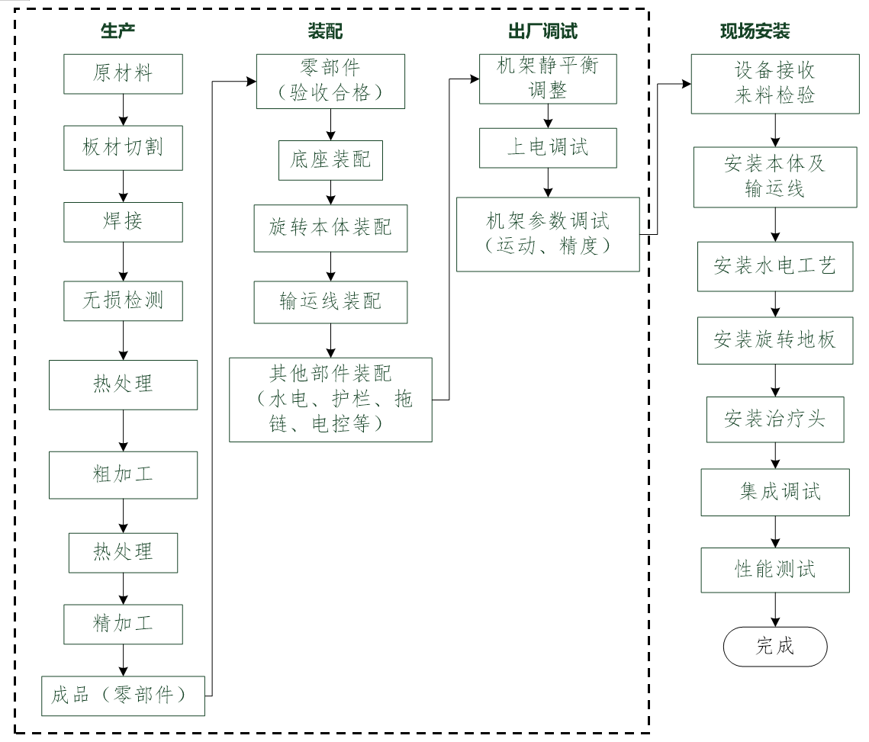**备注：**虚线部分表示由供应商完成（企业自主生产除外）

（二）生产环节风险点

机架系统生产环节风险点主要包括等中心点精度、机械性能、安装本体及输运线、机架参数调试（运动、精度）、集成调试、性能测试等。

（二）生产质量管理关键控制点

| **序号** | **风险点** | **控制点** |
| --- | --- | --- |
| 1 | 生产管理 | ①企业应制定生产相关作业文件；  ②企业应对识别的关键工序和特殊过程进行验证或确认；  ③企业按照制定的作业文件应对机架系统进行生产、安装、调试。 |
| 2 | 生产  装配  出厂调试 | **等中心点精度**  各部件加工精度应满足要求，主体结构装配误差、机架主体等中心点误差应满足要求。  如果关键零部件（如主轴）加工精度或支撑组件装配精度等这些过程中的误差太大，将导致机架等中心精度不满足要求。 |
| **机械性能**  主体结构组件承重及形变。  当主体结构的刚性及主体结构组件承重达不到要求会产生形变，可能会导致机械性能（如等中心精度）达不到要求。 |
| **安装本体及输运线**  ①输运线元器件安装位置准确、牢固。  当输运线元器件（如磁铁）安装要求（如设备准直精度）达不到要求，会导致束流性能不达标。  ②机架回转轴线与束流轴线的同心度要求。  通过准直安装保证机架回转轴线与束流轴线的同心度，否则会导致机械性能（如等中心精度）达不到要求。 |
| **机架参数调试（运动、精度）**  ①回转速度可调  ②等中心精度  ③紧急停止过冲角度  机架参数调试过程中基于标准要求的指标进行调试，确保机架满足法规要求，例如当紧急停止过冲角度过大时，会产生挤压风险。 |
| 4 | 调试 | **集成调试**  ①旋转地板与机架的联动要求  当旋转地板与机架无法联动时，机架无法转动。  ②治疗头的运动范围与精度要求  当治疗头的运动范围与精度要求不达标时，会影响治疗的精准。 |
| **性能测试**  ①回转速度可调  ②等中心精度  ③紧急停止过冲角度  机架参数调试过程中基于标准要求的指标进行调试，确保机架满足法规要求，例如当紧急停止过冲角度过大时，会产生挤压风险。  ④旋转机架配合CBCT系统的旋转模式。  当机架的旋转速度与CBCT系统的成像要求不匹配时，会对影像的定位精度及影像的成像质量产生风险。 |
| 5 | 质量控制 | ①企业应建立检验放行控制程序、不合格品控制程序、监视测量设备管理等程序文件；  ②企业应根据来料的特性，对不同部件、设备、系统所需来料质量进行分类控制；  ③企业应形成性能检验规程等相关检验作业文件；  ④企业进行常规控制的来料检验、过程检验，原则上不得进行委托检验。对于检验条件和设备要求较高，可委托具有资质的机构进行检验，以证明产品符合强制性标准和经注册或者备案的产品技术要求；  ⑤企业在安装调试检验中不同部件、设备、系统之间安装和调试应满足企业的规定。 |
| 6 | 外协加工 | ①企业应根据物料的风险等级对关键部件的外协加工采取必要的控制措施，外协供应商应具备关键部件的生产、总装、测试及售后维保等能力；  ②企业应与关键部件外协供应商签订采购合同和质量协议，采购合同和质量协议中应明确主要技术指标、验收要求及质保要求；  ③企业应定期对外协供应商质量管理体系进行现场审核或过程审核，其生产、质保等能力应满足要求。 |

四、检查要点

（一）机构与人员

企业对从事影响产品质量的工作人员，特别是产品设计开发人员、从事关键工序和特殊过程的生产人员、安装人员、检验人员、检测人员、调试和运行维护人员等，应当经过与其岗位要求相适应的培训，具有相关理论知识和实际操作技能。

1. 人员能力方面
2. 设计人员：企业应配备机架系统机械设计、电气设计、底层控制软件、了解临床使用场景和医疗流程及风险管理相关要求等技术人员。
3. 生产人员：

①企业应配备机架系统的生产加工和装配人员；

②应配备机架本体结构等部件的焊接和热处理人员；

1. 安装人员：

①企业应配备熟悉机架系统各部件结构及安装方法的安装人员。

②企业应配备持有高空作业、叉车、行车等特种作业资格证的人员。

1. 检验人员：

①企业从事检验的人员岗位职责应覆盖机架系统来料、过程、成品检验等过程，应为专职人员。

②企业应在开展检测活动前对专职检验人员能力进行确认和授权。

1. 检测人员：

①企业应配备电磁兼容、电气安全等专职检验人员。

②企业从事检测、出具报告、审核和批准检测结果的人员应具备相应专业的检测基础理论和专业知识，熟悉医疗器械相关法律法规、标准、技术要求、检验方法及仪器操作方法。

③企业应对从事检测活动的人员进行授权。

1. 调试、运维人员：

①企业从事调试或运维人员应具备机架系统调试的能力。

②应具备故障诊断及检修的能力。

③应具备突发故障应急处置的能力。

1. 人员培训：企业应对从事机架系统的设计、生产、安装、调试人员、检测、运行维护等岗位人员制定培训制度。培训内容是否包括相关法律法规、基础理论知识、专业操作技能、过程质量控制及质量检验等，同时根据产品特点岗位需求进行适应的培训，如：机架系统的安装操作规程、检验操作规程等方面，并在实际工作中需进行岗前培训、岗中培训，应保留相关记录。

（二）厂房与设施

此部分内容详见总则要求。

（三）设备

企业应当配备与其相匹配的生产设备、工艺装备、检验仪器和设备及计量器具，并加强其验证、检查、维护保养和检定/校准，确保有效运行。

1.生产设备

1. 生产设备：一般包括数控立车、数控车床、数控镗床、龙门铣、行车、水平仪、塞尺、电焊机、高精度加工中心等。
2. 安装设备：一般包括搬运车、液压车、叉车、行车和激光跟踪仪，还应配备 用于磁铁、机架本体结构等部件翻转、吊装的专用工装。

2.检验检测设备：一般包括万用表、百分表、外径千分尺、内径千分尺、塞尺、绝缘电阻测试仪、钳形表、功率计、三坐标测量仪、激光跟踪仪、全站仪、电子水平仪、漏电流测试仪、耐压测试仪、接地阻抗测试仪等设备。

3.企业应建立监视测量设备相关管理程序文件，应对设备的采购、检定/校准、使用、维护保养等方面进行规定，并按照规定执行。

4.企业应配备满足检测活动所需的监视测量设备，主要仪器和设备应具有明确的操作规程，并形成使用记录。

5.企业应建立监视测量设备台账，应制定设备检定/校准周期和年度检定/校准计划。

6.企业应对关键监视测量设备在长距离搬运、送校前、送校后进行功能核查，且否满足使用要求。

7.企业对不满足使用要求的检验仪器和设备管理情况，应对过往检验和试验结果进行有效性评价，并保存评价记录。

（四）文件管理

此部分内容详见总则要求。

（五）设计开发

企业应当建立设计和开发控制程序并形成文件，对产品设计和开发过程实施策划和控制，应当确定设计和开发的阶段及对各阶段的评审、验证、确认等活动。

1. 设计输入

设计开发的输入应明确设计开发产品的设计需求、安全性能、使用性能和法律法规要求及针对风险应采取的控制措施。机架系统的设计要求可参考相关国家标准、行业标准。如：可行性分析报告、需求规格书、机架系统设计方案等。

1. 设计输出

设计和开发输出应满足设计和开发输入的要求，以及符合用户需求和产品设计需求，应当关注产品适用范围、功能性、安全性、有效性和质量可控性。设计和开发输出一般包括：

1. 采购信息，如原材料、组件和部件技术要求，如采购合同及合同附件技术规格说明书等。
2. 生产和服务所需的信息，如产品图纸、工艺流程图、生产/装配/安装/调试作业指导书、服务手册、环境要求等。
3. 产品检验作业文件，如机架系统安装检验作业指导书；
4. 产品接收准则，如机架系统成品检验作业文件等。
5. 规定产品的安全和正常使用所必须的产品特性，如产品使用说明书、包装和标签要求等。
6. 标识和可追溯性要求。
7. 设计验证

企业应当基于风险评估结果来确定需进行验证的范围和程度，并确保有关操作的关键要素能够得到有效控制。应当保存设计和开发验证活动的详细原始数据记录资料，包括验证方案、验证报告、验证记录。设计和开发验证一般包括：包含原材料入厂检验验证、生产过程检验验证、现场安装确认验证、双散射束流配送系统的电磁兼容、电气安全测试及性能等检测。

1. 风险控制
2. 产品设计开发过程应当依据风险管理控制程序实施风险管理活动，按照GB/T 42062《医疗器械 风险管理对医疗器械的应用》、GB 9706.1《医用电气设备第1部分:基本安全和基本性能的通用要求》中第4至17章详细规定了医用电气设备的风险管理要求，包括ME设备试验的通用要求、ME设备标识、标记和文件、对电击危险的防护、对机械危险的防护、对超温和其他危险的防护、控制器和仪表的准确性和危险输出的防护、危险情况和故障状态、可编程医用电气系统（PEMS）、ME设备的结构、ME系统、电磁兼容性等条款、《质子/碳离子治疗系统技术审评指导原则》中危害矩阵等要求；制定风险的可接受准则，按要求识别可能存在的风险并进行分析、评价、控制措施贯穿于产品生命周期全过程。机架系统主要的风险有等中心点精度、机械性能、安装本体及输运线、机架参数调试（运动、精度）、旋转地板与机架联调等。
3. 当原材料、关键工艺、产品标准等方面的变化，应考虑其风险重新进行分析，评价和控制措施形成新风险管理资料并更新风险管理报告。

（六）采购

机架系统部分部件来源于外购和外协。对于外购部件，应在质量技术协议或采购合同中明确主要技术参数、规格型号、质量要求及验收标准等内容，必要时提供供方出厂检验报告。对于外协部件，应在质量技术协议中明确功能要求、技术参数、技术图纸、质量要求及验收标准等内容。对于关键部件，需实现采购可追溯。

1.企业应具有物资分类明细表或物料清单，应至少包含产品名称、规格型号、分类等级等内容。应涵盖企业产品所涉及的全部原材料及辅料、耗材，应根据产品分类情况，对供方提出相应的控制要求。

2.企业在采购原材料时，必须确保所采购的材料能够满足产品设计输出的规格要求，并严格遵守相关的采购合同、合同附件中的技术规格说明书以及质量协议等要求。对于已注册或备案的医疗器械部件采购，企业应保存有效的医疗器械产品注册证。此外，对于有强制性国家或行业标准规定的采购产品，其性能和质量必须满足或超过相应的标准要求。

3.企业应保存采购过程活动记录，如机架系统采购申请单、采购合同、出厂验证报告、安装现场的来料检验等信息等，记录内容包括但不限于以下关键信息：物料的品名、型号规格、批号、供应商（生产商）信息、质量标准、进货验收结果以及采购凭证等，记录应保持完整且可追溯。。

（七）生产管理

生产过程是产品质量形成的关键保障，企业通过对人、机、料、法、环的控制，确保所有相关活动开展应符合相关法律、法规、标准及质量管理体系的要求。

1. 生产：
2. 企业应识别产品的全部特性和相应工艺流程，并依据产品特性要求明确产品实现各阶段控制要求和必要的资源条件。
3. 企业应评价产品实现过程的质量形成因素，识别对质量有影响的相关过程，识别关键工序和特殊过程等内容。应制定形成文件的程序、要求、作业指导书以及引用资料和引用的测量程序。
4. 企业应制定关键工序或特殊过程确认的规定，确定作业方法和检验方法，并在文件中明确关键工艺参数，各操作人员应严格执行。操作人员应做好过程监测记录，记录内容必须包含产品名称、规格型号、生产批号或产品序列号、工艺参数、检验/试验结果、作业环境、作业人员、作业日期、所使用的主要仪器、设备或工装等可追溯性信息。
5. 安装：
6. 企业应制定机架系统的安装作业文件及安装验收要求文件。
7. 企业应根据安装作业的具体要求配置所需的安装设备，确保使用过程中的记录完整、真实、可追溯。对于任何异常记录，企业应进行进一步调查和必要的处理，确保安装过程的质量和安全。
8. 企业应具有完善的辐射剂量检测措施和防护措施；
9. 企业应确认安装工作按照作业文件执行，确保机架系统的运行可靠性和稳定性，并对安装结果进行符合性验证。
10. 安装完成后，企业应进行必要的性能测试和安全检查，确保符合预定的性能标准和安全要求。。
11. 调试：
12. 企业应制定机架系统调试作业指导文件；
13. 企业应配置调试所需要的检验设备，并进行管理；
14. 企业应按照调试作业文件的要求及设计指标的要求进行机架系统调试，确认旋转地板与机架的联动符合设计要求、治疗头snout的运动范围与精度满足设计要求、旋转机架配合CBCT系统的旋转模式符合设计要求等，并形成相应的记录。

（八）质量控制

企业应建立质量控制程序，规定检验部门、人员、操作等要求，并规定检验仪器设备的使用、校准等要求，以及产品放行的程序。

1. 控制程序

企业应建立相应检验管理控制程序文件，如：检验放行控制程序、不合格品控制程序、监视测量设备管理控制程序等等。

1. 来料、过程控制
2. 企业应对外购或外协设备来料形成验收资料，外协应包含厂家出厂方案及验收报告。
3. 企业应对产品实现过程形成过程验收资料，应包含关键质量控制点的参数过程检验报告。
4. 计算机软件确认
5. 企业应制定计算机软件确认程序文件。
6. 企业应对生产、安装过程使用的生产设备或监视测量设备、检验目的的测试软件和质量管理软件在使用前应进行确认；当软件更改、受计算机病毒侵害等情况发生时，企业应进行再确认。
7. 不合格品控制
8. 企业应建立不合格品控制程序，规定不合格品控制的部门和人员的职责与权限。
9. 企业应明确不合格物料的识别、记录、隔离和评审流程，根据评审结果，对不合格物料采取相应的处置措施。
10. 企业应按程序文件要求执行，对不合格物料分门归类、原因分析、纠正预防措施应合理、有效，应进行评审，且保留评审记录。
11. 企业应对可以返工的不合格物料作出规定，应按照返工文件要求进行返工活动，并记录。
12. 企业应建立不合格物料处置记录，记录内容应完整且能有效反映处置的过程，满足可追溯要求。